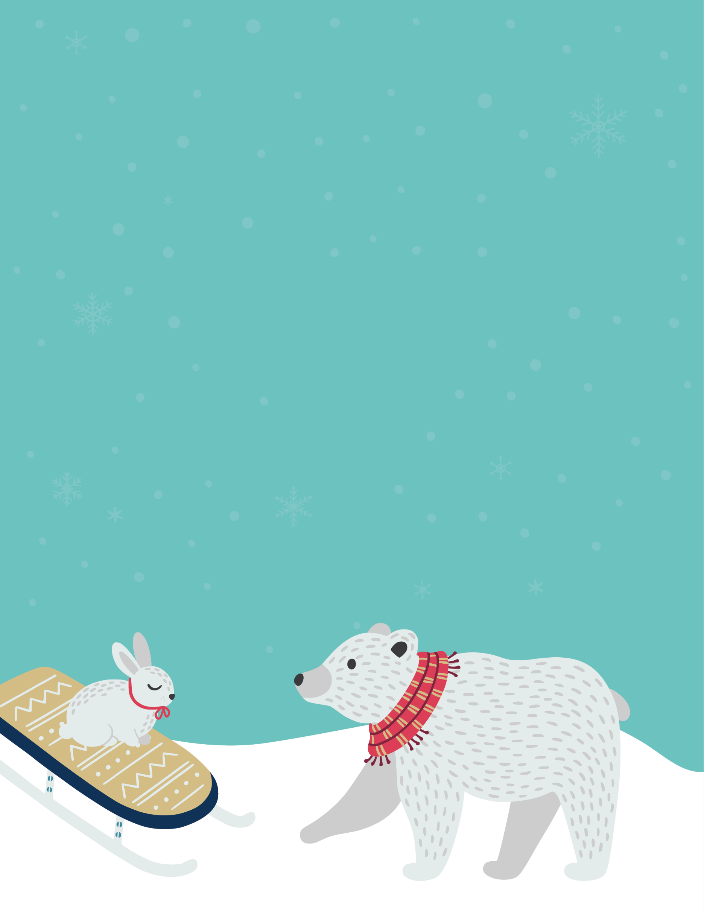
Liefste …

Hier komen mijn wensen.
Pas gerust mijn lettertype en kleur aan maar zorg dat het leesbaar blijft.

Hier komt mijn gif-bestand (via Invoegen)

